合肥工业大学大学计算机与信息学院
《单片机系统设计》报告
（202 -202 学年第一学期）

课程设计题目：
姓名：
学号：
班级：
指导老师：
时间：
成绩：

1、设计目的（说明想做什么）
设计一个电子钟，可以在设定的时间发出声音，提醒用户。

2、设计任务(自己列写出各项实现功能，并包含设计指标,如测量范围、测量精度等)
(目标、如何实现) 设计一电子钟：
（1）显示时间和分钟，24小时制
（2）可以设定2个提醒时间，精确到分钟，到达设定时间发出哔哔声
（3）采用交流供电
（4）可以调整时间，以便走时准确

3、原理框图及说明
（测量原理(被测对象原理)）
根据设计任务，设计如下框图：
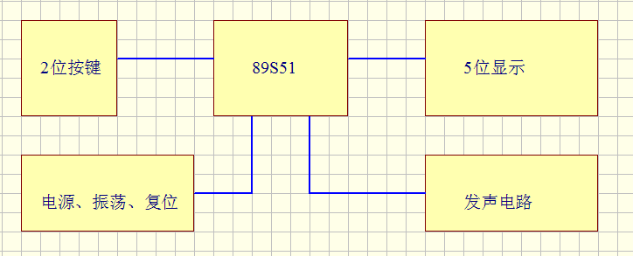
图1、原理框图

电源部分，为单片机提供5V稳压电源；2位按键提供给用户用来设定时间、校正时钟用；5位显示LED中的4位用来显示时间，另一位用来作为功能显示，表示正常计时、还是在设定时间、或者是触发某次报时等；发声电路用来产生哔哔声。
89S51上电后，启动内部计时程序，显示当前时间，并不断比较是否到达设定的时间，若到达，则驱动发声电路产生哔哔声。还要检查有无按键按下，处理相应操作。

根据原理框图，设计电路图如附件1.
设置的3位按键分别为S1：功能选择（正常、设定闹铃1、设定闹铃2、校正时间），S2：时间+，S3:时间-。L5显示功能选择，L1-L4显示时间。在“正常”时，L5不显示，按S2、S3无效。在设定闹铃或校正时间时，L5显示1、2、3，按S2时间增加1分钟，按S3时间减少1分钟。

4、主要电路说明、元件选择及参数计算
（电阻、电容、各种元件如何选？）

4.1复位与振荡电路
复位电路如图2，由C5和R48构成。由于51单片机为低电平复位，图示电路利用电容的特性，在刚刚外加5V电源时RST脚的电压为低。时间常数=RC=38mS，满足芯片复位要求。（P4,RST段）由于电压为5V，可选择耐压6.3V的电解电容即可。
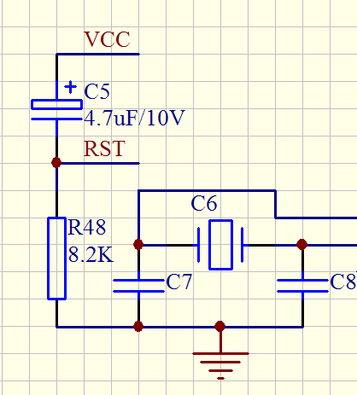
图2、复位与振荡电路

振荡电路按照说明书的推荐，选择6MHz晶体，C7、C8选择30pF瓷片电容。

4.2 显示电路
显示元件选择8段LED数码管，共阳极。段选信号经过一组限流电阻接到51的P0口，位选信号由P2.3到P2.7经过U2进行电流放大后提供，因此得到数码管L1显示时P2.7=1,P2的其他引脚为0，以此推算，得到表1、5位数码管与P2对应表、表2、显示段码表（表2略，你们帮我填上）
表1、5位数码管与P2对应表
显示数码管 | L1亮 | L2亮 | L3亮 | L4亮 | L5亮
P2.7~P2.3 | 10000 | 01000 | 00100 | 00010 | 00001

表2、显示段码表
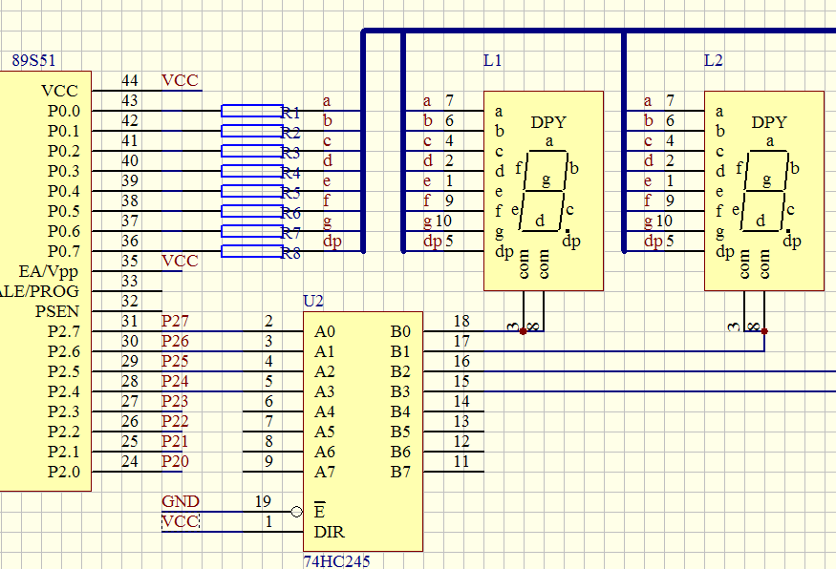
图3、显示电路

4.3按键电路
由于89S51的P1口内部有上拉电阻（见说明书P4、PORT1部分），为简化电路，用按键开关直接接对应引脚P1.0、P1.1、P1.2到地，并把P1.0口作为通用输入口。即当S1没有按下时，P1.0=1，当S1按下时，P1.0=0. （最好有张表说明对应连接情况）
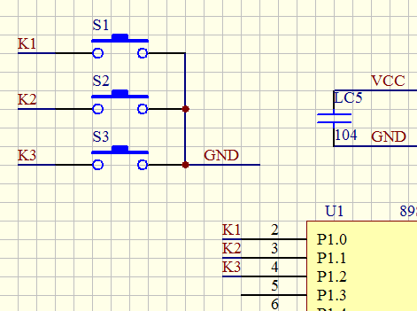
图4、按键电路

4.4 输出驱动电路
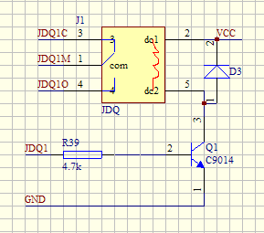
图5、输出驱动电路
为了满足用户今后对闹铃声音的个性化要求，本次设计选择继电器的一对干接点作为驱动输出。用户可以选择电铃、控制收音机等等自己喜欢的方式作为报警提醒。对用户来说，JDQ1M与JDQ1O间，相当于一个电源开关，当达到闹铃条件时，开关闭合10S，然后断开。
J1继电器选择DC5V驱动，触点容量为AC220V1A的小型继电器。（如TX2-5V）。由于这类继电器线圈电流需要28mA，51单片机无法直接驱动，需要加三极管实现电流放大。Q1工作在开关状态。为了消除Q1由导通变截止时，J1线圈上产生反生电动势，从而可能使得Q1的集电极电压过高，>Bvceo而击穿Q1，加入了D3，确保Q1的集电极电压最大为Vcc+0.7V。

4.5 电源电路
电源采用交流变压器获得约6V的交流，经YD1~YD4整流后，得到约8V直流。由于前述电路总的电流小于200mA（实际上应该计算一下），故选择7805稳压块，便宜、好用。而YDx选择1N4001以上即可。
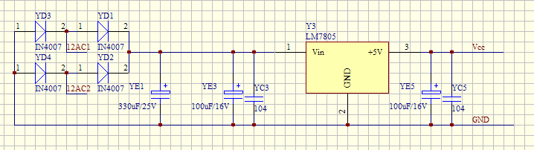
图6、电源电路

4.6 其他
考虑到单片机是数字电路，工作时在VCC上产生干扰尖脉冲。为消除它通过电源耦合到其他器件，影响其他器件的工作，一般要就近在本芯片的VCC引脚加退耦电容，0.1uF。
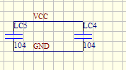
图7、退耦电路

5、总电路设计（含有硬件连接图）

6、软件设计思路及框图
（模块划分与软件流程图、定时、串口等软件方面的计算）

6.1软件设计思路及主流程图
根据设计要求，采用定时器0作为时钟数据源，定时器0每100mS中断一次，需计数600个方为1分钟。显示、键盘、比较等全部放在主程序中实现。
显示部分设置显示缓冲区，显示数据直接送入缓冲区，由程序完成动态扫描。
设计的全局变量：
（1）显示缓冲区，char DisBuf[5]；（2）当前显示位号,表示动态显示时正在显示的LED编号char DisPos；（3）1分钟计数 unsigned MinuteCount；对100mS计数；（4）当前时间之小时，char Hour；（5）当前时间之分钟，char Minute；（6）功能选择，char Function；（7）闹铃1之小数，char AlarmHour1；（8）闹铃1之分钟，char AlarmMinute1；（9）闹铃2之小数，char AlarmHour2；（10）闹铃2之分钟，char AlarmMinute2；
设计函数如下：
（1）主函数 main()
入口：无，出口：无。 一个大的循环，程序用不结束。
（2）数据送显示缓冲区 int data2disbuf(unsigned char dis,unsigned char pos)
功能：如题。
入口：要显示的数值（如显示8就赋值8）、显示位号
出口：1＝完成，0＝未完成。 改动显示缓冲区内容
（3）显示缓冲区动态显示 void disdisbuf( void )
功能：完成缓冲区译为段码，输出段码、位选码，延时保证3mS（5位显示一遍共15mS，不会有闪烁感）
入口：无，出口：无。 改动当前显示位号。
（4）根据功能选择把不同数据送显示缓冲区 unsigned char todisbuf( void )
功能：根据功能选择，把相应的数据分别送指定的显示缓冲区，主要是要把高、低位分开，包括L5的显示。
入口：无，出口：功能选择值。 调用data2disbuf()。
（5）检测是否达到定时1、2 unsigned char isalarm( void )
功能：比较当前时间与设定的定时1、2，定时到则输出报警
入口：无，出口：1＝定时1到，2＝定时2到，0＝定时未到 改动JDQ1端口
（6）中断服务程序
功能：每100mS中断一次，记录中断次数到600次则分钟＋1，并调整为合法的时间格式。入口：无，出口：无。 改动当前时间值。

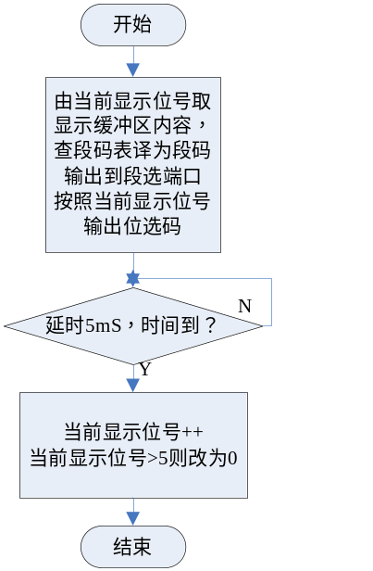
图8、显示缓冲区动态显示框图

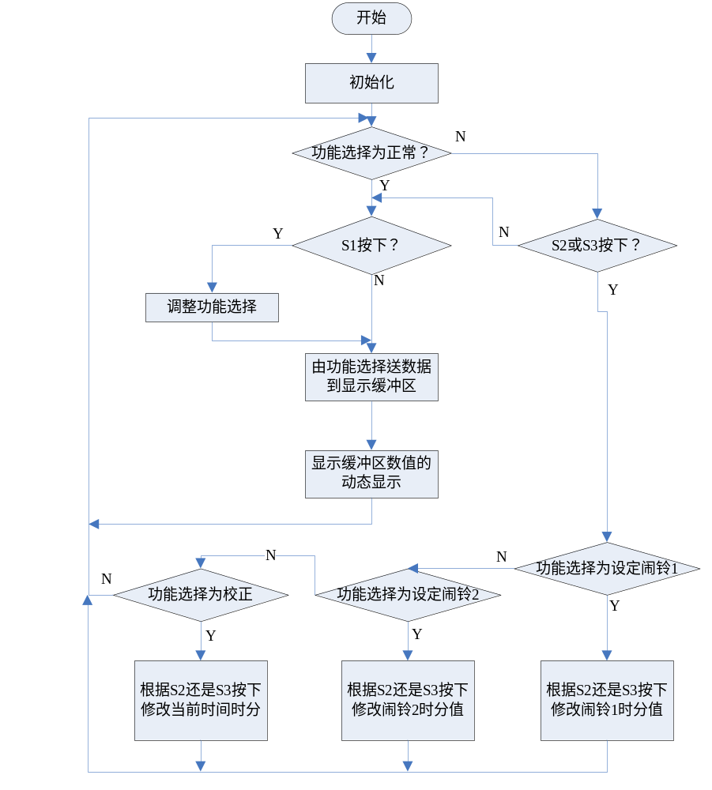
图9 主程序框图

6.2定时参数计算（其他模块软件设计及流程图）
系统设计中选择了6MHz晶体，定时器0设定为100mS定时中断，选择定时器0工作模式为：。。。。。。，时间常数为：TH0＝ 。。。；TL0＝ 。。。 。

7、结果及测试分析（含测试记录、结果分析）

7.1硬件电路
含硬件电路实物图及说明：

7.2测试记录及结果分析
制作完成后，进行如下测试，结果合格。（如果有测试数据对数据进行分析。）
功能要求 | 功能描述 | 测试结果
（1）按键是否满足设计的功能 | S1按下，进入功能选择 | L5显示按下S1的次数
 | 在没先按S1时，S2S3按下无效 | 通过
 | 按S1选择设定闹铃1功能后，再按S2时间增加，按S3时间减小 | 通过
 | 按S1选择校正时间功能后，再按S2、S3改变时间，再次按S1后回到才、正常显示功能，且时间为改动后的时间 | 通过  （或具体的几次数值）
 | 。。。。。。
（2）时间能否显示
（3）能否正常闹铃
（4）时钟精度测试 | 与电台北京时间对照，连续开机15天，观察误差 | 15天共误差1S  得精度：7.7x10⁻⁷
。。。。。。

8、体会与感想（此处略去！！字）

《单片机系统设计》评分表
序号 | 课程目标 | 指标点 | 评价观察点 | 评价方式 |  | 得分（百分制）
 |  |  |  | 依据/评价人 | 权重w_{j} | 得分（百分制）
1 | (CO1) 能通过查找文献及相关参考资料，对单片机系统设计任务进行需求分析和关键问题分析，确定解决方案和技术路线。 | GR3.1 | 过程中检查能否通过查找文献及相关参考资料，对设计任务进行需求分析、关键问题分析、确定解决方案和技术路线。 | 实际操作/教师 | 0.2
2 | (CO2) 能综合经济、健康、安全、法律、文化、环境等因素，选择合适的软硬件开发平台，设计、整合相关程序，能对现有方案、方法进行改进，并能通过调试、运行，验证方案的有效性、先进性。 | GR3.3 | 能否利用相关语言进行单片机系统的编程和设计实现；设计过程中态度及完成质量；验收过程中演示是否成功，能否正确回答老师的提问，并准确描述发现问题的过程和解决问题的办法。 | 验收/教师 | 0.3
2 |  | GR3.3 | 设计报告的格式规范程度，是否图文并茂，语言规范及流畅程度；实验数据是否充分、结果是否正确，分析、对比是否充分，结论是否正确；是否提出了自己的独到见解。 | 设计报告/教师 | 0.3
3 | (CO3) 能够在系统开发及设计的过程中，认识到自主学习的必要性，发展终身学习的意识。 | GR12.1 | 是否能够通过查找资料自主学习，并且在完成设计要求的基础上对设计内容进行拓展，是否具有自主学习、终身学习的意识。 | 验收/教师 | 0.1
 |  |  |  | 设计报告/教师 | 0.1
评分方法：评价人根据观察点要求对各项课程目标的完成情况进行评分（百分制）。
评分标准：1）观察点任务完成、能力达成，且表现突出：评为优秀，得分范围为85~100；
2）观察点任务完成、能力达成，表现良好：评为良，得分范围为75~84.9；
3）观察点任务完成、能力达成一般，表现较好：评为中，得分范围为66~74.9；
4）观察点任务基本完成、能力基本达成，表现一般：评为及格，得分范围为60~65.9；
5）观察点任务未完成、能力未达成，表现差：评为不及格，得分范围为0-59；
总分：

附1、原理图
附2、程序清单
附3、使用说明书

